Absch.-Pr. 2700 mm SB Typ 550 PPS®-Magic Alu eloxiert edelstahloptik 7 - 16 mm versenkt gebohrt, mit Kabelkanal

Küberit Profile Systems

Eigenschaften

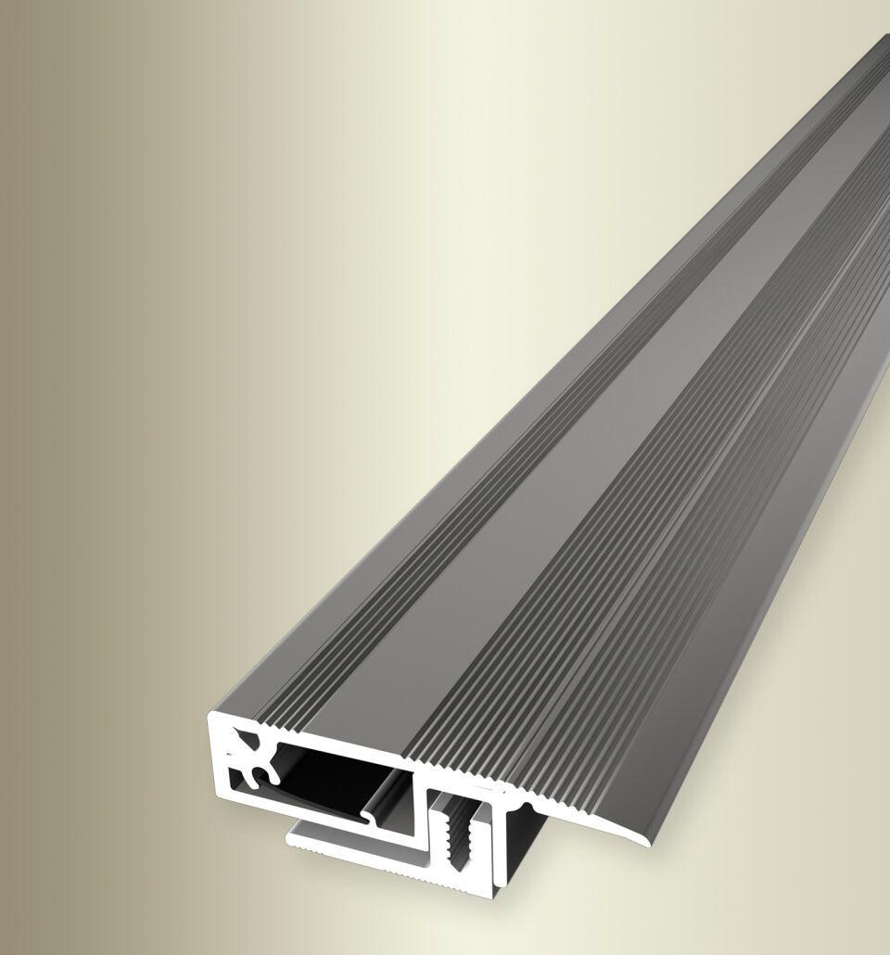

GTIN:

4019907127266

HAN:

09750025

Farbton

silber

Oberfläche

eloxiert

Profilart

Abschlussprofil

Werkstoff

Aluminium

Breite (mm)

42,00

Dicke Bodenbelag (mm)

7,00 - 16,00

Höhe (mm)

9,00

Länge (mm)

2.700,00

Befestigung

kleben

Brandverhalten

A1

Fugenbreite (mm)

12,00

Farbtonbezeichnung Hersteller

F2 edelstahloptik